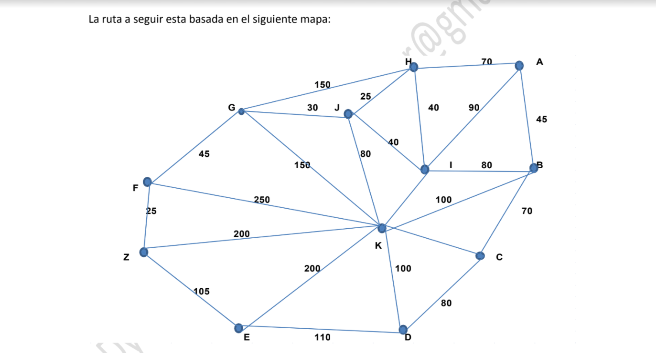

Mejores Rutas por K

Mejores Rutas evitando K

Mejor Ruta (5 Galones)

Peor Ruta

Primera ruta (segunda mejor ruta sin k): 70+150+45+25= 290

Segunda ruta (mejor ruta sin k): 70+25+30+45+25= 195

Tercera ruta (mejor ruta con k):45+100+200=345

Cuarta ruta (segunda mejor ruta con k):90+100+200=390

3° vehículo Fotón con una eficiencia en su motor de 4,2 km/galón.

4° Mejor Ruta: 196/4.2=46.6$

Peor Ruta: 390/4.2=92.85

**Caso practico**

-flete:

Medellin: 27.000 * 1$ = 27k .

Bogota: 27.000 * 2 = 54k

Costo de compra:

8* 27k = 216.000

Total Medellín: 216k + 27k = 243k

Total Bogotá: 216k + 54 = 270k

-Distribución:

Medellín = Bogotá 3$. Bucaramanga 0,50$. Medellín 0,20$

Bogotá = Medellín 2.8$. Bucaramanga 2,50. Bogotá 0,40

-Demanda de producto:

Medellín a Medellín: 0,2 * 8k = 1,600

Medellín a Bucaramanga: 0,5 * 1K= 500

Medellín a Bogotá: 3*15k= 45,000

Total: 1,600+500+45,000= 47.100

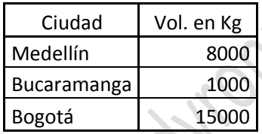

1° lo mejor sería instalar la sede en Bogotá puesto que en total el costo de transporte total esta es menor (30.900) mientras que la de su contraparte seria de (47.100).

2° No puesto que, desde un principio, ya contábamos con que la sede en Bogotá nos suponía menores costos. Solo reafirmaríamos nuestra decisión.

3° Bogotá: 30.900 + 270k = 300.900 – Medellín: 47.100 + 243k = 290.1k